常州市2009年小学科学课堂教学能力评比活动
（学科知识测试卷 满份180分）
姓名 学校 手机 得分
一、选择题 （1分×60=60分）
1．妙趣横生的动物世界蕴涵着丰富的物理知识，下列说法错误的是 ( )
A．鸭子的脚掌又扁又平，可以增大压强，从而在松软的烂泥地上行走自如
B．鱼要下沉时就吐出鱼鳔内的空气，使自身排开水的体积减小而使浮力变小
C．壁虎的脚掌上有许多“吸盘”，从而利用大气压在墙壁、天花板上爬行自如
D．蝙蝠的视力几乎为零，靠主动发射并接收反射自障碍物的超声波准确定位
2．在降温和加压的情况下，氧气由无色气体转化为淡蓝色液体，其原因是 ( )
A．生成了新的分子
B．氧分子之间的空隙变大
C．氧分子之间的空隙变小
D．氧分子运动加快
3．为纪念某些作出杰出贡献的物理学家，往往用他们的名字命名一些物理量的单位．对下列物理量及单位的理解，正确的是 ( )
A．用手平托重为1N的苹果水平移动1m，手对苹果做的功是1J
B．质量为1kg的物体，在地球表面所受重力的大小约为9.8N
C．重为1N的苹果放在面积为1m²的水平桌面上，苹果对桌面的压强是1Pa
D．某人的心跳每分钟72次，其频率是72Hz
4．今年入夏以来，太湖水域由于水位持续偏低、天气高温少雨、湖水富营养化严重等因素，导致蓝藻大量繁殖，使湖水呈蓝绿色油漆状并发出腥臭味．蓝藻呈蓝绿色是因为( )
A．白光照在蓝藻上，蓝光、绿光被反射，其余色光被吸收
B．白光照在蓝藻上，蓝光、绿光被吸收，其余色光被反射
C．蓝藻是光源，自身能发出蓝光、绿光
D．蓝藻是光源，自身能发出除蓝光、绿光以外的其余色光
5．在中华恐龙园暑期纳凉晚会上，男低音放声独唱时由女高音轻声伴唱，下列关于两人声音的描述正确的是 ( )
A．男低音比女高音音调低，响度大
B．男低音比女高音音调低，响度小
C．男低音比女高音音调高，响度大
D．男低音比女高音音调高，响度小
6．在2008年北京奥运会安保工作中将采用人脸识别系统，识别系统的摄像机可以自动将镜头前1m处的人脸拍摄成数码相片，通过信号线传递给计算机识别．摄像机的镜头( )
A．相当于凸透镜，焦距可为0.5m
B．相当于凸透镜，焦距可为0.1m

C．相当于凹透镜，焦距可为0.5m
D．相当于凹透镜，焦距可为0.1m

7．小猫在平静的池塘边欣赏自己在水中的像，下列图中正确的是 ( )
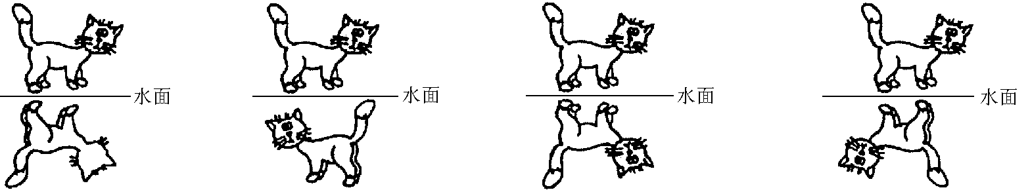
A． B． C． D．
8．保密室有两道门，只有当两道门都关上时（关上一道门相当于闭合一个开关），值班室内的指示灯才会发光，表明门都关上了．下图中符合要求的电路是 ( )
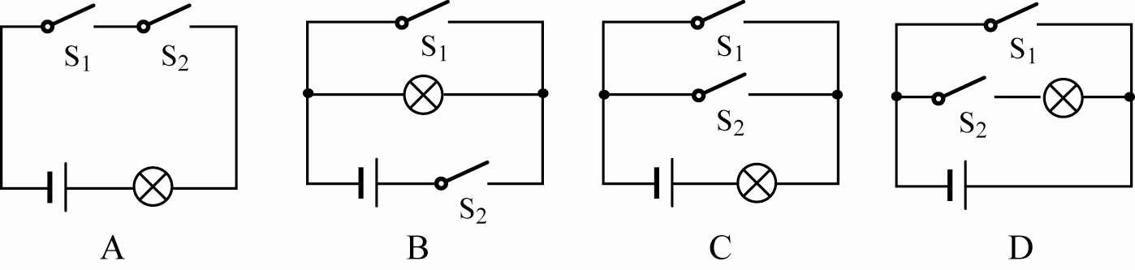

9．下列事例中，属于避免惯性带来危害的是 ( )
A．拍打刚晒过的被子，灰尘脱落
B．汽车在行驶时要保持一定的车距
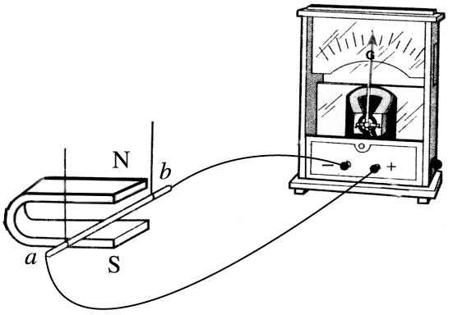
C．跳远时，助跑能使运动员跳得更远
D．锤头松了，将锤柄在地面上撞击几下，锤头就紧套在锤柄上
10．在如图所示的实验装置中，用棉线将铜棒ab悬挂于磁铁N、S极之间，铜棒的两端通过导线连接到电流表上．当ab做切割磁感线运动时，能观察到电流表的指针发生偏转．利用这一现象所揭示的原理，可制成的设备是 ( )
A．电熨斗
B．电动机
C．电磁继电器
D．发电机
11．瞿秋白纪念馆要浇铸瞿秋白纪念铜像，在用铜块浇铸铜像的过程中，铜块发生的物态变化是 ( )
A．先升华，后凝华
B．先凝华，后升华
C．先熔化，后凝固
D．先凝固，后熔化
12．下列摩擦属于滚动摩擦的是 ( )
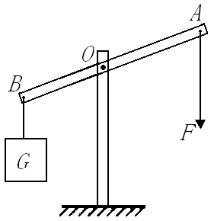
A．铅笔与卷笔刀间的摩擦
B．旱冰鞋与地面间的摩擦
C．花样滑冰鞋的冰刀与冰面间的摩擦
D．自行车刹车时闸皮与钢圈间的摩擦
13．用右图所示的杠杆提升重物，设作用在A端的力F始终竖直向下，在将重物慢慢提升到一定高度的过程中，F的大小将 ( )
A．保持不变 B．逐渐变小
C．逐渐变大 D．先变大，后变小
14．体育课掷铅球活动后，同学们对“铅球”的制作材料进行讨论，有同学认为“铅球”是铁制的，并从实验室借来磁铁吸一下．“吸一下”这一过程属于科学探究中的 ( )
A．提问 B．猜想 C．实验 D．得出结论
15．2008年5月26日7时50分15秒，美国“凤凰号”火星探测器进入火星大气层向火星北极地区降落．打开降落伞后，“凤凰号”竖直下落的速度在15s内从1450km/h降至400km/h，此过程中，降落伞和探测器受到的火星大气阻力F₁和火星引力F₂之间的关系是 ( )
A．F₁＞F₂
B．F₁＝F₂
C．F₁＜F₂
D．无法判断
16．如图所示，小刚将盛满水的圆柱形透明玻璃杯贴近书本，透过玻璃杯观看书上的鹦鹉图片（圆圈中的鹦鹉图与书本中的鹦鹉图实际大小相等），他所看到的虚像可能是( )
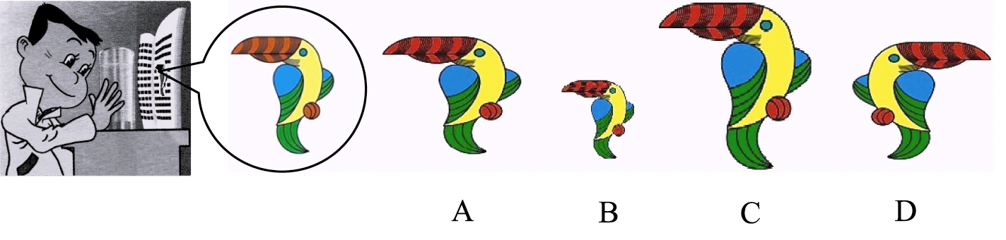
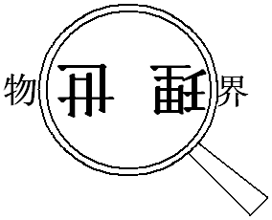
17．在“探究凸透镜成像规律”的过程中，小明同学观察到了如图所示的实验现象．下列光学仪器的工作原理与该现象所反映的规律相同的是 ( )
A．放大镜
B．照相机
C．投影仪
D．汽车的后视镜
18．我国民间有句谚语：“水缸穿裙子，天就要下雨．”其中，“水缸穿裙子”是指盛水的水缸外表面出现了一层密密麻麻的小水珠．小水珠是由 ( )
A. 水缸中的水蒸发形成的
B. 空气中的水蒸气液化形成的
C. 水缸中的水汽化形成的
D. 空气中的水蒸气凝华形成的
19．2007年夏季，高邮湖面上发生龙卷风，把大量的湖水“吸”入空中．龙卷风实质上是高速旋转的气流，它能“吸”起物体的原因是 ( )
A．龙卷风内部的压强远小于外部的压强
B．龙卷风使物体受到的重力增大
C．龙卷风内部的压强远大于外部的压强
D．龙卷风使物体受到的重力减小
20．位于市中心的商业大楼建有观光电梯，乘客在随电梯竖直上升的过程中，可透过玻璃欣赏到楼外美丽的城市景色．分析这一过程，下列说法正确的是 ( )
A．以地面为参照物，乘客是静止的
B．以电梯为参照物，乘客是静止的
C．以地面为参照物，电梯是静止的
D．以乘客为参照物，地面是静止的
21．小明同学在“制作、研究电磁铁”的过程中，使用两个相同的大铁钉绕制成电磁铁进行实验，如图所示，下列说法正确的是 ( )
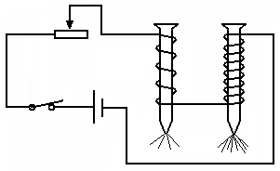
A．电磁铁能吸引的大头针越多，表明它的磁性越强
P
A
B
S
R
B．B线圈的匝数多，通过B线圈的电流小于通过A线圈的电流
C．要使电磁铁磁性增强，应将滑动变阻器的滑片P向右移动
D．若将两电磁铁上部靠近，会相互吸引

22．2007年，法国科学家阿尔贝·费尔和德国科学家彼得·格林贝格尔因发现某些材料的巨磁电阻效应（微弱的磁场变化可以导致电阻大小的急剧变化）而共同获得诺贝尔物理学奖．根据这一发现，可以制成的产品是 ( )
A．能够“读”出微弱的磁场变化并转换成清晰的电流变化的灵敏磁头
B．通过微弱电流就能产生强大磁场的电磁铁
C．当家庭电路过载或短路时能自动熔断的熔丝
D．能储存、释放大量电能的大容量蓄电池
23．2008年4月19日，俄“联盟”号飞船返回舱着陆时出现严重错误，返回舱进入地球大气层后，朝地面飞行的前端不是隔热罩，而是舱门和天线，导致舱门被烧焦，天线遭焚毁，宇航员的生命受到严重威胁．在这一过程中，返回舱能量转化的方式是 ( )
A．重力势能→动能→内能 B．动能→重力势能→内能
C．内能→重力势能→动能 D．内能→动能→重力势能
24．跳绳项目测试中，小明同学在1min内跳了120次，则他跳绳时的功率大约是 ( )
A．0.5W
B．5W
C．50W
D．500W
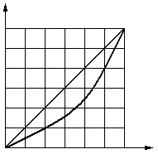
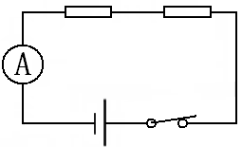
25．有两个电路元件A和B，流过元件的电流与其两端电压的关系如图（甲）所示．把它们串联在电路中，如图（乙）所示．闭合开关S，这时电流表的示数为0.4A，则电源电压和元件B的电功率分别是 ( )
元件A
S
（甲）
（乙）
1.0
2.0
3.0
0.2
0.4
0.6
I/A
U/V
O
A
B
元件B
A．2.0V 0.8W
B．2.5V 1.0W
C．4.5V 1.0W
D．4.5V 1.8W
26．下列变化中属于化学变化的是 ( )
A．铁丝弯曲
B．汽油挥发
C．冰雪融化
D．铁生锈
27．下列说法不正确的是 ( )
A．静止的物体也有惯性
B．燃料燃烧时发生化学变化并放出热量
C．绿色植物吸收太阳能进行光合作用
D．面粉、蔗糖灼烧后都变成炭黑，说明它们是相同的物质

28．下列产品的开发利用与环境保护无关的是 ( )
A．加碘食盐
B．无磷洗衣粉
C．无铅汽油
D．无氟冰箱
29．下列关于空气的说法中，正确的是 ( )
A．按质量计算，空气中含有氮气78%，含有氧气21%，含有其他气体和杂质1%
B．空气是成分固定不变的气体
C．空气是一种十分重要的天然资源
D．空气被压缩时体积变小是化学变化
30．下列关于煤、石油、天然气的说法中不正确的是 ( )
A．都是可再生的能源
B．都属于混合物
C．在地球上的蕴藏量都是有限的
D．完全燃烧时都有二氧化碳生成
31．在下列情况下，埋在地下的铸铁管道腐蚀最慢的是 ( )
A．在干燥、致密、不透气的土壤中
B．在干燥、疏松、透气的土壤中
C．在潮湿、致密、不透气的土壤中
D．在潮湿、疏松、透气的酸性土壤中
32．为了防止钢铁制品锈蚀．下列措施不当的是 ( )
A．在铁制品表面镀上一层锌
B．在车船的表面喷涂油漆
C．将使用后的菜刀用布擦干
D．用洗涤剂把铁制品表面的油膜洗净
33．下列物质按pH由小到大的顺序排列的是 ( )
A．柠檬汁、雨水、蒸馏水、血液、肥皂水
B．雨水、肥皂水、血液、蒸馏水、柠檬汁
C．血液、肥皂水、蒸馏水、雨水、柠檬汁
D．柠檬汁、蒸馏水、雨水、血液、肥皂水
34．下列物质中，不能提供人体活动所需能量的是 ( )
A．葡萄糖
B．油脂
C．淀粉
D．食盐
35．人误食重金属盐中毒后，为减轻毒性，最好服用下列物质中的 ( )
A．水
B．肥皂水
C．蛋清
D．盐水
36．下列选项中，与其他三个选项类型不同的是 ( )
A．酵母菌 B．草履虫
C．变形虫 D．毛毛虫

37．下列化学仪器需垫加石棉网才能用酒精灯加热的是 ( )
A．试管
B．烧杯
C．燃烧匙
D．蒸发皿
38．淀粉是人的重要能源，等质量的下列物质中淀粉含量最大的是 ( )
A．牛奶
B．番茄
C．大米
D．鱼
39．下列对相关实验现象的描述错误的是 ( )
A．在淀粉溶液中滴加碘酒后溶液变蓝
B．在稀硫酸中滴加紫色石蕊试液后溶液变蓝
C．硫在空气中燃烧产生淡蓝色火焰
D．聚氯乙烯在空气中灼烧有刺激性气味
40．化学与生活密切相关，下列相关叙述中正确的是 ( )
A．人体体液的pH必须维持在一定范围内，pH过大会造成“碱中毒”
B．食品添加剂都对健康有害，应禁止使用
C．人体缺钙会引起骨质疏松症，因此钙元素摄入得越多越好
D．铵态氮肥与熟石灰混合使用可以明显提高肥效
41．下列不属于物质燃烧条件的是 ( )
A．狭小的空间
B．与氧气接触
C．温度达到着火点
D．物质具有可燃性
42．进行蒸发操作时不需要使用的仪器是 ( )
A．蒸发皿
B．温度计
C．酒精灯
D．玻璃棒
43．生活中常见的下列变化没有氧气参加的是 ( )
A．电灯发光
B．动植物的新陈代谢
C．食物腐烂
D．金属器皿锈蚀
44．下列图示的实验基本操作正确的是 ( )
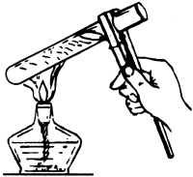
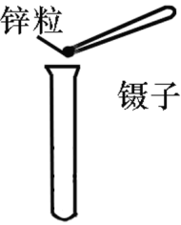
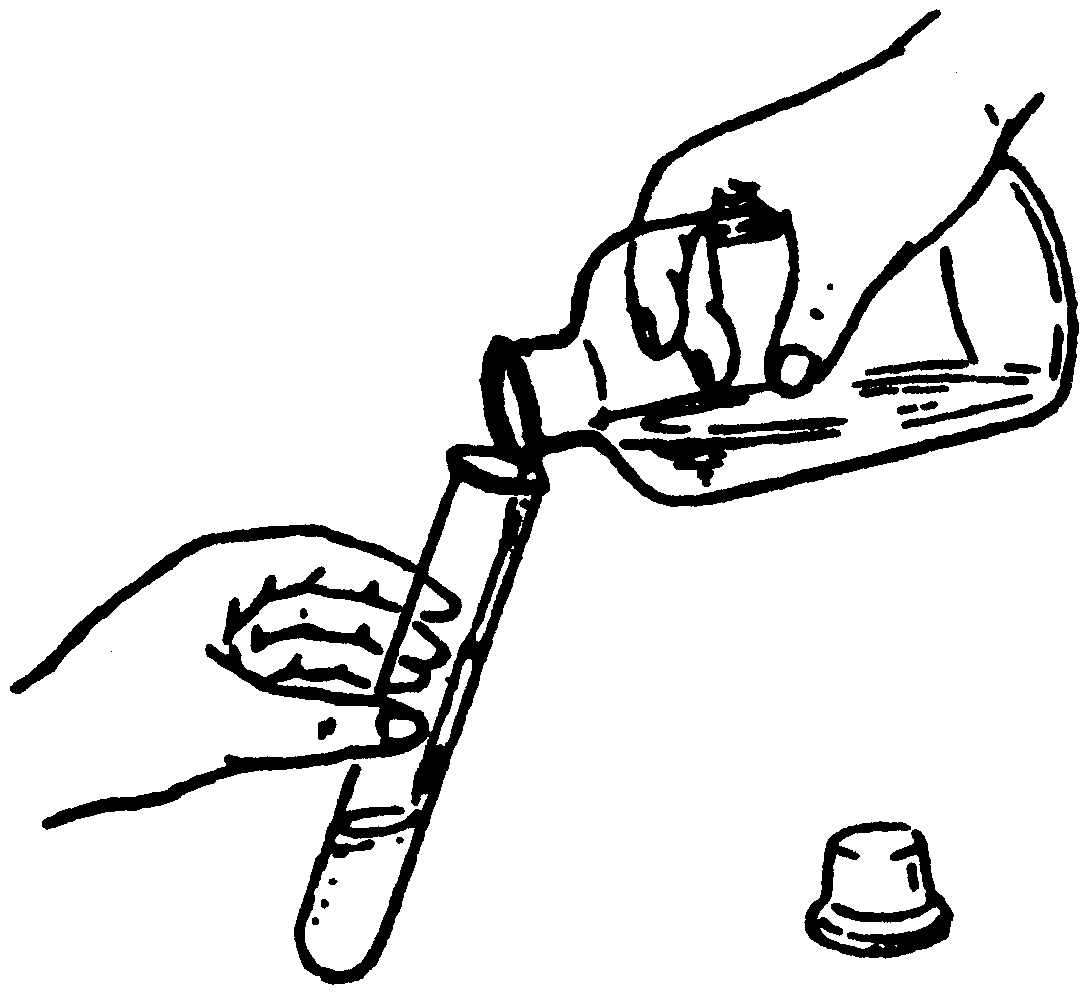

A B C D

45．一切生物的主要遗传物质是 ( )
A．核苷酸
B．核酸
C．DNA
D．RNA
46．某人患急性肠胃炎引起腹泻，医生给予补充生理盐水，其首要目的是 ( )
A．提供能量
B．供给营养
C．维持内环境水分稳定
D．维持内环境无机盐稳定
47．人体发生花粉等过敏反应时,由于毛细血管壁的通透性增加,血浆蛋白渗出,会造成局部
( )
A．血浆量增加
B．组织液减少
C．组织液增加
D．淋巴减少
48．人的体液不包括 ( )
A．淋巴
B．组织液
C．血浆
D．胆汁
49．下列组成细胞的化学元素中，含量约占生物体全部元素98%的一组是 ( )
A．C、H、O、N、P、S
B．C、H、O、N、P、Ca
C．C、H、O、N、P、K
D．C、H、O、N、P、Na
50．用高倍显微镜观察洋葱根尖细胞比用低倍镜观察到的细胞数目、大小依次为 ( )
A．多、大
B．少、 小
C．多、小
D．少、 大
51．蔬菜和水果长时间储蓄、保鲜除了需要适宜的湿度外，还应保持 ( )
A．低温、高氧
B．低温、低氧
C．高温、高氧
D．高温、低氧
52．生活在葡萄糖溶液中的酵母菌，在缺氧环境下生成的产物是 ( )
A．酒精和水 B．酒精和CO₂
C．乳酸和CO₂ D．CO₂和水
53．近亲结婚会增加后代遗传病的发病率，主要原因在于 ( )
A．近亲结婚容易使后代产生新的致病基因
B．近亲结婚的双方携带的致病基因较其他人多
C．部分遗传病由显性致病基因所控制
D．部分遗传病由隐性致病基因所控制
54．在生态系统中，碳元素参与物质循环的主要形式是 ( )
A．二氧化碳
B. 碳酸盐
C. 碳酸
D. 有机物
55．生态系统的稳定性大小取决于 ( )
A．生产者
B. 营养结构的复杂程度
C．分解者
D. 非生物的物质和能量
56．在进行植物细胞融合实验时，要除去细胞壁，应选择 ( )
A．淀粉酶
B．蛋白酶
C．纤维素酶
D．麦芽糖酶
57．现有四个实验装置，若要验证绿色植物产生O₂需要光和验证O₂是否由绿色植物释放，则应选用的实验组合分别是 ( )
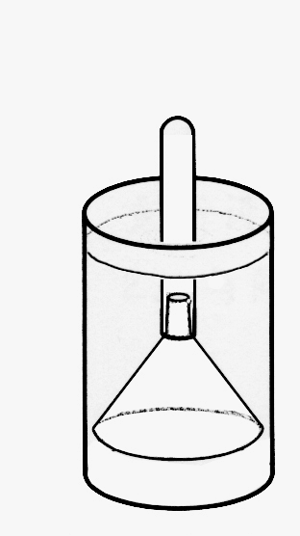
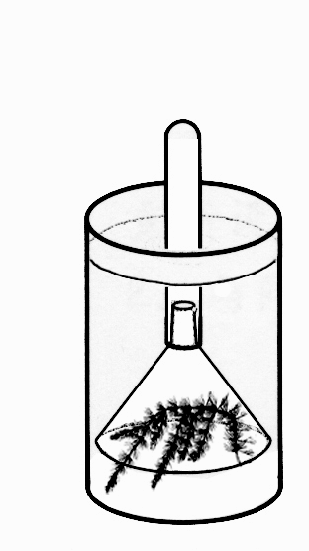
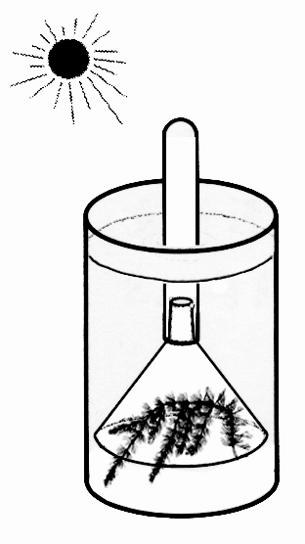
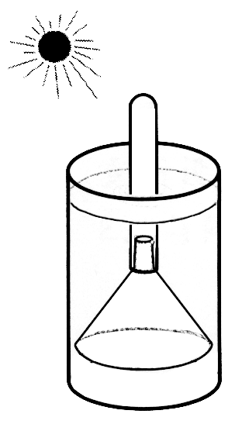

①
②
③
④

A．①②和①③ B．②③和①② C．②④和①③ D．②③和③④
58．各种生物体的生命活动始终离不开的最基本生命系统是 ( )
A．生物大分子（核酸、蛋白质等）
B．生物圈
C．细胞
D．生态系统
59．一对肤色正常的夫妇，生了一个患白化病孩子．这对夫妇希望再生一个孩子，预期这个孩子不患白化病的机会是 ( )
A．1
B．3/4
C．1/2
D．3/8
60．在某色盲男孩的父母、祖父母、外祖父母中，除祖父是色盲外，其他人色觉均正常，这个男孩的色盲基因来自 ( )
A．祖父
B．祖母
C．外祖父
D．外祖母

二、填空题（1分×60=60分）
1．油难溶于水，但如果在油与水的混合物中加入一些 ，振荡后，油能以小液滴均匀悬浮在水中形成 ．这种现象称为 ．
2．与二氧化碳的水溶液相似，白醋、酸果汁、稀盐酸这些有酸味的物质能使紫色石蕊试液变 ，表现出 性．相反，纯碱溶液、肥皂水、石灰水、氨水等溶液能使紫色石蕊试液变 ，这些溶液显 性．
3．在垃圾回收中，我们提倡实行垃圾分类回收．在街道边的垃圾箱中，绿色箱表示盛装可回收再利用垃圾，黄色箱用来装不可回收垃圾．下列物质中能够放入绿色垃圾箱的是 ．（2分）
A．旧书、旧报纸 B．废铝线 C．一次性泡沫塑料饭盒 D．口香糖
E．果皮 F．空矿泉水瓶 G．废铁锅 H．易拉罐
4．种子的大小和形状千差万别，但是它们的基本结构是相同的，都有 和 ．
5．假设你手上此刻有100个细菌，细菌的繁殖速度按每30分繁殖一代计算，在没有洗手的情况下，4小时后你手上的细菌数目是 ．
6．我们平常吃的蘑菇及木耳、银耳等，都是 ，它们是通过产生大量的 来繁殖后代的．
7．传染病能够在人群中流行，必须同时具备 、 和 基本环节．
8．某岛阳光灿烂，水丰土肥，花草树木长得郁郁葱葱，小鸟在枝头鸣叫，还有猫头鹰、鼠、蛇等动物在活动；同时还有许多昆虫、真菌和腐烂的动植物尸体．请根据以上描述回答：
（1）这个小岛能否构成一个生态系统？ ．
（2）食虫鸟是第 营养级．
（3）在岛上的食物网中，如以相同的植物能量为起点，写出一条猫头鹰获得能量最多的食物链 ．
（4）这个小岛上的分解者是 ．
9．水是生命之源，万物之基，是人类最宝贵的自然资源．我国规定水质必须在感官性指标、化学指标、病理学指标等方面达标方可以成为生活饮用水．
（1）感官性指标的主要要求为：①不得呈现异色；②不得有异嗅异味；③不得含有肉眼可见物；④水应澄清透明．净化水时，前两个指标可以利用 的吸附作用（填物质名称）而达到；后两个指标可以通过加入混凝剂反应、沉降，然后通过 （填操作名称）而达到．
（2）化学指标中含有液体的pH和硬度两项．
测定溶液pH的方法是： ．
（3）病理学指标中对铬、铅等重金属离子的含量有严格的限制．这是因为：
．
10．雨水资源化是一种发展趋势，2008年奥运会所使用的奥运场馆都建立了雨水利用系统，大大提高了雨水利用率．
（1）雨水在降落过程中常受NO₂、SO₂的污染形成酸雨．若要测定某雨水酸度，可使用 ．
（2）雨水受到SO₂污染时，将发生SO₂与水的反应，写出该反应的化学方程式： ；空气中的SO₂主要来源于 ．
（3）收集的地面雨水常携带树叶、塑料袋等不溶杂物，处理雨水时应进行沉降、 ；
（4）要使主要受SO₂污染的酸雨可被回收利用，必须对其酸性进行中和，你认为较为经济有效的方法是加入适量的 固体(填序号)．
A．NaOH B．Ca(OH)₂ C．CaCl₂ D．Na₂CO₃
11．2008年5月12日，四川汶川发生8.0级地震，救援队员利用各种器材展开抢险救灾工作．
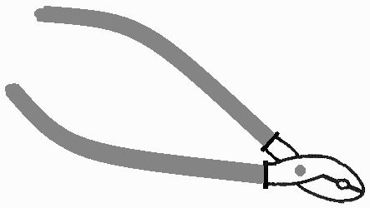
（1）利用如图所示的钢丝钳，救援队员把钢筋剪断，钢丝钳是 （省力/费力）杠杆．
（2）使用撬棒，救援队员把滚落在公路上的石块撬起，如图所示，若救援队员在撬棒D点沿DM方向用力撬起石块1，撬棒的支点是 点；若救援队员在撬棒D点沿DN方向用力撬起石块1，撬棒的支点是 点．
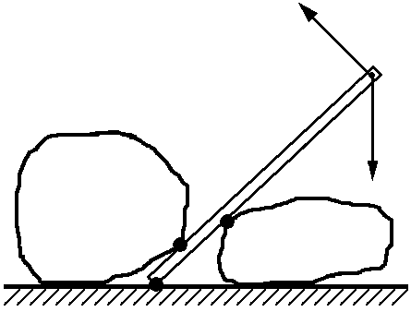
（3）利用生命探测仪，救援队员可以找到被埋在废墟中的幸存者．生命探测仪有多种：“热红外生命探测仪”利用红外热成像原理，通过探测受困者与周围温度的差异，形成人体图像，在黑夜，该仪器使用效果 （较好/较差）；“可视生命探测仪”利用光纤把细小的摄像探头深入废墟的缝隙中，光信号在光纤内经多次 （反射/折射）传送回来，救援队员在显示屏上就可以把废墟深处的情况看得清清楚楚．
A
C
B
D
M
N
石块1
石块2
12．如图（甲）所示，在安装直流电动机模型的实验中，要改变电动机的转动方向，除了改变磁场方向外，还可以采用的方法是 ．完成以上实验后，取下电源换接上小灯泡，在模型的转轴上绕上细线，如图（乙）所示，然后快速拉动细线，使线圈转动起来，结果小灯泡发光，此时这模型就相当于 ．
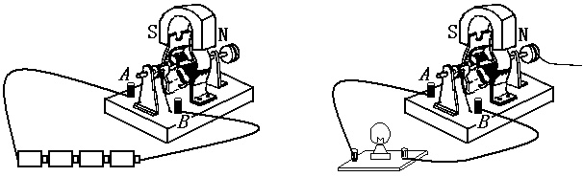
（甲）
（乙）
细线

13．阳湖中学九年级（1）班课外研究小组的同学测量学校附近太湖水的密度．首先，他们舀取湖水倒入量筒如图（甲）所示．然后，用调节好的天平测量一只空烧杯的质量，当天平平衡时，右盘中砝码和游码的位置如图（乙）所示．最后，将量筒中的湖水全部倒入烧杯中，同样用天平测量烧杯和湖水的总质量，测量结果如图（丙）所示．则舀取的湖水体积为 m³，质量为 kg，密度为 kg/ m³．
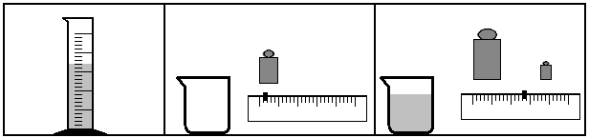
10
20
30
40
50
mL
20g
50g
5g
0
1
2
3
4
5g
0
1
2
3
4
5g
（甲）
（乙）
（丙）

（甲） （乙） （丙）

14．填写下列符号对应的天气状况
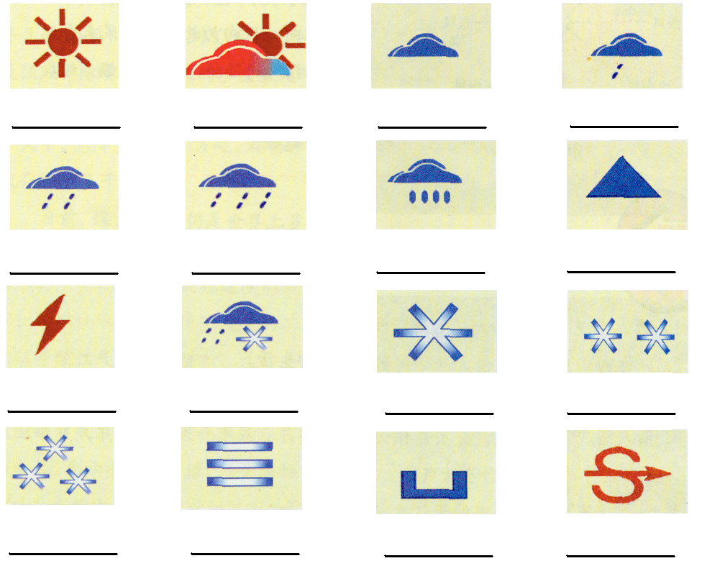
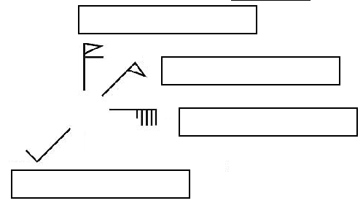
三、连线题（1分×16=16分）
1．用线段将下列物质与有关性质连接起来．
青铜 ● ●不易生锈的铁合金
不锈钢● ●会生锈
硬铝 ● ●人类最早使用的合金
铁 ● ●质轻、强度高
2．动物细胞和植物细胞各具有哪些结构，用线连接起来．
●细胞壁
动物细胞● ●细胞膜
●细胞质
植物细胞● ●细胞核
●叶绿体
●液 泡
3．把维生素的种类及其缺乏时的症状对应连线
维生素A ● ●神经炎、脚气病(维生素BI缺乏症)、消化不良、食欲不振等
维生素B₁ ● ●坏血病、抵抗力下降等
维生素C ● ●佝偻病、骨质疏松症等
维生素D ● ●皮肤干燥、夜盲症(夜晚看不清东西)、干眼症等

四、判断题（1分×12=12分）
1．pH大于7的雨水是酸雨-------------------------------------------------------------- ( )
2．所有作物都适宜在pH为6.5——7.5的土壤中生长----------------------------- ( )
3．胃酸过多的病人在空腹时最好多喝一些柠檬汁---------------------------------- ( )
4．病毒的个体很小，要用电子显微镜才能观察到---------------------------------- ( )
5．病毒没有细胞结构，只有寄生在活细胞里才能进行生命活动---------------- ( )
6．病毒能引起人和动植物的多种疾病，所以病毒对人类只有害处------------- ( )
7．植株生长是指细胞数量的增多，这是通过细胞分裂实现的------------------- ( )
8．芽和根尖中都有分生组织------------------------------------------------------------- ( )
9．植物的蒸腾作用会散失大量的水分，这是一种浪费---------------------------- ( )
10．植物的气孔很小，因此，通过气孔散失的水分很少-------------------------- ( )
11．在植物体内，水往高处流，这主要是蒸腾作用拉动的----------------------- ( )
12．动脉中流的是动脉血，静脉中流的是静脉血----------------------------------- ( )

五、综合题（共计14分）
1．怎样用实验证明呼出的气体中二氧化碳含量比吸入的空气中二氧化碳含量高?（4分）

2．室内起火时，为什么不能急于打开门窗？请说明其中的道理．从火灾中逃生时，要用湿毛巾捂住鼻子和嘴．你知道这一做法的主要作用吗?（4分）

3．堆肥的原理与功能？（4分）

4．下面两幅曲线图表示一个人在两种状态下的呼吸情况．（8分）
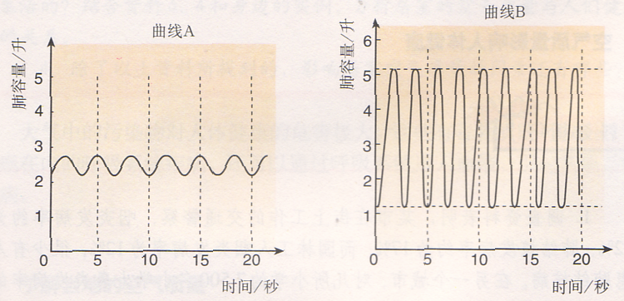
（1）这两幅图的曲线所反映的呼吸频率和呼吸深度有什么差别？
（2）这两种状态可能各是什么状态？

（3）中国足球队在备战世界杯亚洲区预选赛时，在众多条件优越的地点中，最终选择昆明为集训地．你认为最主要的原因是什么？这对运动员的身体机能会产生什么样的影响？

5．已知面颊上有酒窝与无酒窝是一对相对性状，决定有酒窝的基因（D）是显性基因，决定无酒窝的基因（d）是隐性基因．请问，一对无酒窝的夫妇能生育出有酒窝的子女吗？为什么？（6分）

6．探究活动（6分）
（1）问题：“神舟七号”飞船内火警报警器曾在无火状态下错误发出火灾警报，能否完善火警报警器的设计予以克服？
（2）器材：蓄电池组、两个温控自动开关S₁和S₂（常温下开关断开，火焰高温下开关自动闭合；在真空辐射状态下，某个开关在常温下也会偶然闭合）、电磁继电器、干电池组、电铃．
（3）请完成电路连接，要求只有在火焰高温下电铃才会发声报警．
